在雍河、金丰河开展河道巡查

2月8日，县水利局工作人员在雍河开展河道巡查工作。
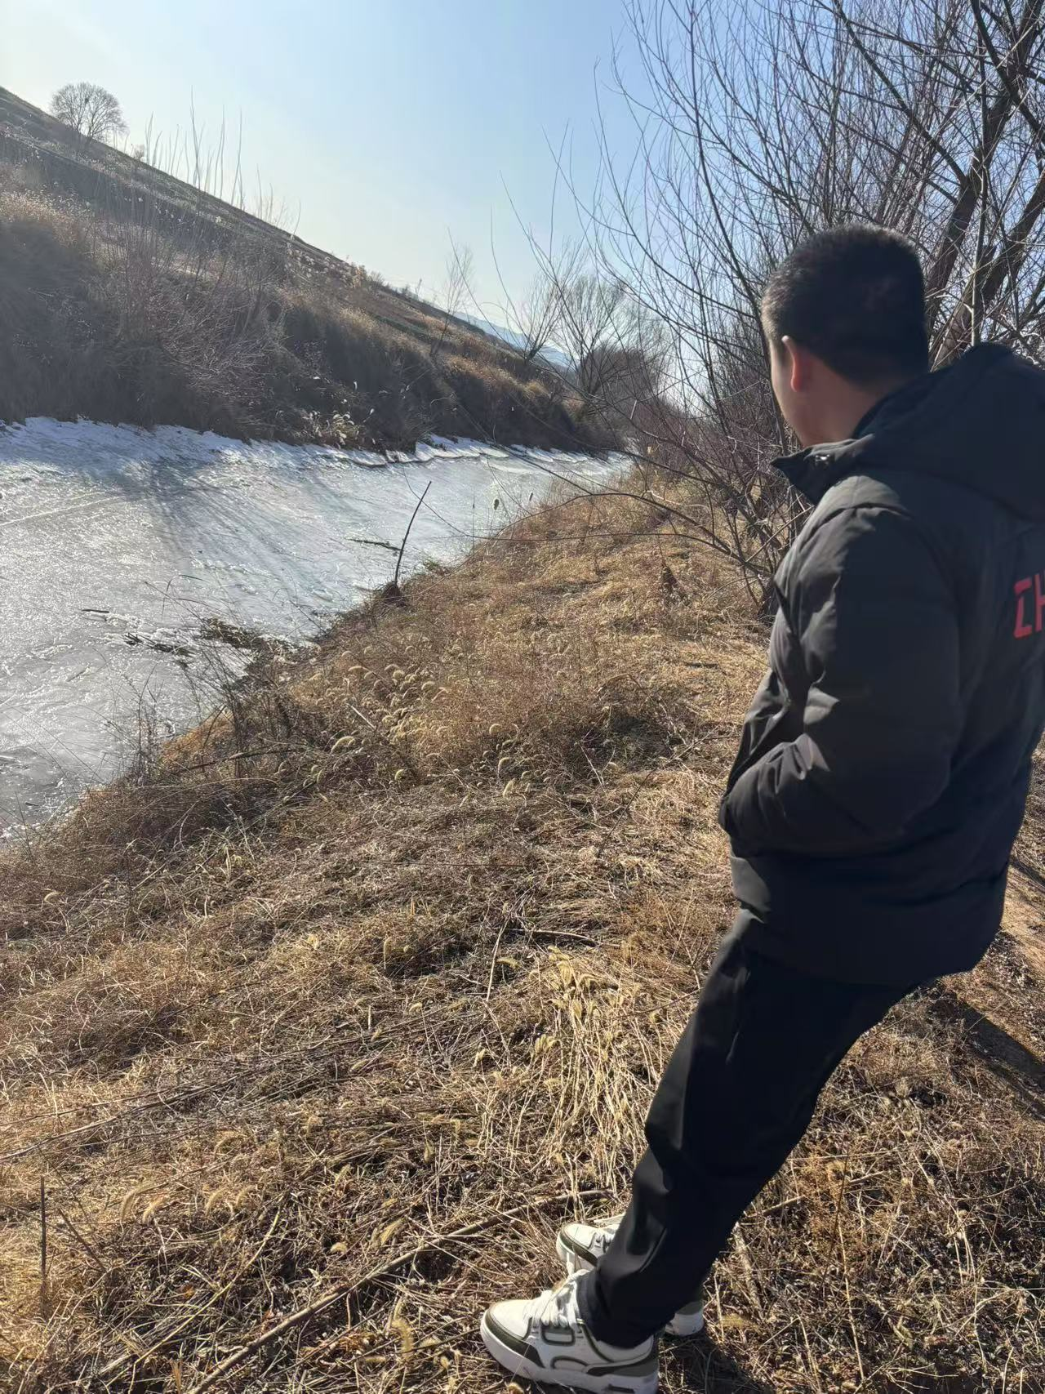
2月8日，县水利局工作人员在金丰河开展河道巡查工作。
